PROIECT

Retele de calculatoare si sisteme distribuite

**Firma DosMobilier**

**Nume: Bude Diana**

**Specializarea: IE**

**Anul: 3**

**Grupa: 2, semigrupa 1**

**Despre firma**

Firma DosMobilier a fost infiintata in anul 2019, la momentul acesta desfasurand doar activitati de prelucrare a lemnului si conceperea mobilierelor. Pe parcursul anilor se va dezvolta considerabil deschizandu-si proprile magazine care comercializeaza nu doar produse de tip mobilier, ci si produse de tip casa/ gradina/bricolaj.

Calitatea produselor este net superioara celor de pe piata, aceasta fiind o investitie pe termen lung. Toti angajatii din toate departamentele depun eforturi pentru buna functionare a firmei, dar mai ales pentru un grad ridicat de satisfactie al clientilor nostrii.

Ne intereseaza parerea clientilor si din aceasta cauza suntem deschisi sa primim orice feedback, fie el pozitiv sau negativ. Acestea ne-ar putea ajuta sa ne dezvoltam si sa punem mai mult accent pe punctele slabe.

Reteaua folosita acopera in jur de 18.460 de hosturi( in acestea se incadreaza calculatoarele,tabletele,telefonalele fixe si mobile, fax-uri, imprimante si alte aparaturi folosite pe partea de productie. Prin aceasta retea avem posibilitatea de a transmite date simple,vocale si date ce reprezinta imagini.

**Organizare**

Firma este organizata in 10 mari departamente:

* Comunicare & design interior
* Relaţii Clienţi
* Contabilitate
* Resurse Umane
* IT (Tehnologia informaţiei)
* Marketing şi comunicare
* Vânzări
* Productie
* Secretariat
* Aprovizionare

**Protocale folosite:**

* TCP/IP Protocolul de Control al Transmisiei/Internet Protocol;

*cel mai flexibil mod de transport disponibil ce permite computerelor din intreaga lume, care ruleaza sisteme de operare complet diferite, sa comunice intre ele.*

* FTP (File Transfer Protocol)
* DHCP - alocarea de ip-uri dinamice ;
* HTTP (portul 80)-pentru accesarea paginilor web
* HTTPS (port 443)-pentru accesarea paginilor securizate
* IMAP (portul 143)/IMAPS (portul 993)-pentru capturarea e-mail-urilor
* POP3 (portul 110)/POPS (port 995)-pentru descarcarea emailurilor
* SMTP (port 25) -pentru rutarea emailurilor intre serverurile de mail
* SMTP (port 587) -pentru submiterea emailurilor

**Cerinte de comunicatii:**

Provider-ul de internet ales de catre firma este Digi Romania. Am facut aceasta alegere datorita vitezei mari de transfer si datorita ofertei de pret foarte avantajoasa.

**Specificații conexiune internet:**

* -ip static;
* viteză maximă download: 940 Mbps
* viteză maximă upload: 450 Mbps
* -trafic nelimitat;
* -uptime 98,97%

**Cerinţe hardware:**

* 100 bucatăți Router Wireless ce conține și firewall;
* 1000 bucatăți Switch-uri;
* 200 bucatăți – Server;
* 8000 bucăţi -Sistem Desktop
* 8000 bucăţi-Monitor
* 8000 bucăţi - Mouse optic Dell;
* 800 bucăţi – Multifuncţional;
* 8000 bucăţi –Tastatură ;
* 7000 bucăţi -Laptopuri ;
* 2000 bucăţi -Tablete;
* 300 bucăţi -Telefoane mobile;
* 160 bucăţi -Telefoane fixe;

**Cerinţe software:**

* 200 licenţă Windows Server;
* 8000 licenţe Windows 10 32/64bit;
* 5000 licenţe Microsoft Office 2013;
* 5000 bucăți licenţe Adobe Illustrator etc..

**Reteaua simulata in Packet Tracer**

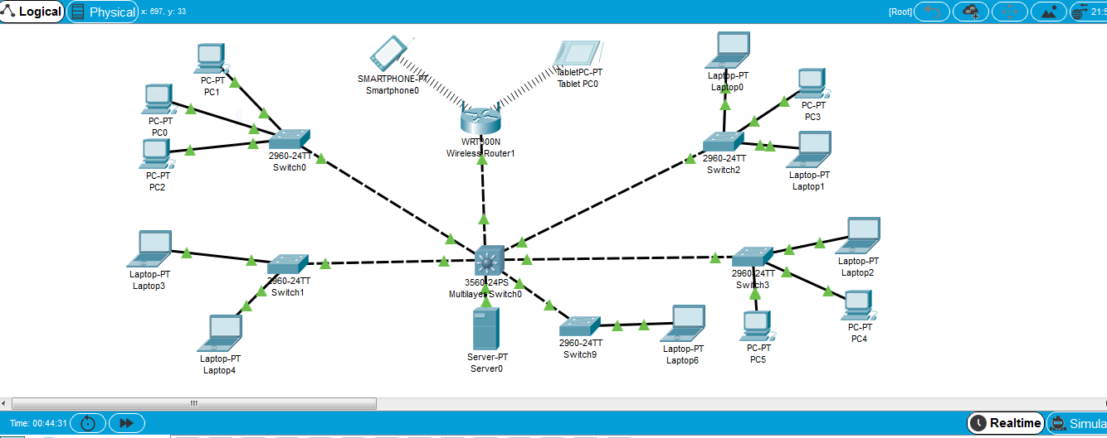

**Ipconfig,ping,traceroute in retea**

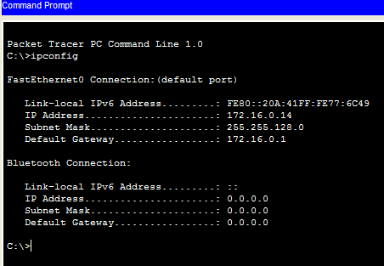

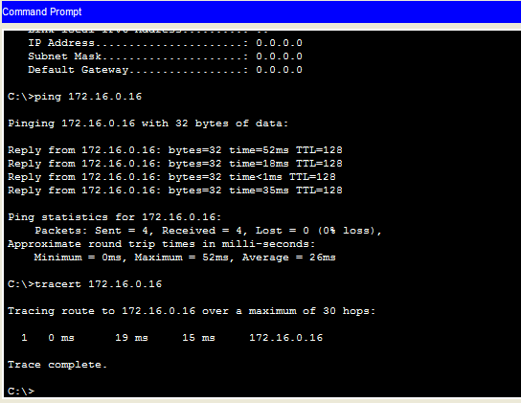

**Configurarea dispozitivelor:**

|  |  |
| --- | --- |
| Dispozitiv | IP |
| Router | **128.0.0.1** |
| Comunicare&design interior | 172.16.0.2-172.16.15.110 |
| Relaţii Clienţi | 172.16.15.111-172.16.30.220 |
| Contabilitate | 172.16.30.221-172.16.46.74 |
| IT (Tehnologia informaţiei) | 172.16.46.75-172.16.62.184 |
| Resurse umane | 172.16.62.185-172.16.78.32 |
| Marketing şi comunicare | 172.16.78.33-172.16.93.142 |
| Vânzări | 172.16.93.143-172.16.108.252 |
| Productie | 172.16.108.253-172.16.124.106 |
| Secretariat | 172.16.124.107-172.16.139.216 |
| Aprovizionare | 172.16.139.217-172.16.155.70 |

Securitate

Cand vine vorba de Securitate, o sa vorbim despre firewall. Firewall-ul reprezinta un echipament hardware de retea care are scopul de a securiza(proteja) reteaua de posibilii hacker din Internet(IPS-Intrusion prevention system/sistem de prevenție a intruziunilor) si DLP (Data Loss Prevention)- Software care încearcă să prevină pierderea de date.)

Prin securizare intelegem filtrarea pachetelor(adresa IP sursa/destinatie,porturi, filtrare URL etc..) cu scopul de a nu permite persoanelor neautorizate sa aiba acces in retea.

**Concluzii**

Reteaua noastra a fost proiectata in asa fel incat aceasta trebuie

- sa functioneze optim

-sa ofere posibilitatea de a fi dezvoltata ulterior

-sa fie sugestiva astfel incat daca se doreste dezvoltarea ei sa nu contina elemente care pot restrictiona aceasta dezvoltare

-sa fie dezvoltata in asa fel incat sa permita monitorizarea